ARCH. MED. SĄD. KRYM., 2009, LIX, 124-130
PRACE POGLĄDOWE
Krzysztof Woźniak, Artur Moskała, Andrzej Urbanik1, Paweł Kopacz, Małgorzata Kłys

Pośmiertne badania obrazowe z rekonstrukcją 3D: nowa droga
rozwoju klasycznej medycyny sądowej?
Postmortem imaging studies with data processing and 3D reconstruction:
a new path of development of classic forensic medicine?
Z Katedry Medycyny Sądowej UJ CM
Kierownik: prof. dr hab. n. med. M. Kłys
1 Z Katedry Radiologii UJ CM
Kierownik: prof. dr hab. med. A. Urbanik
Od lat procedury sądowo-lekarskiej sekcji zwłok nie
podlegają znacznym zmianom. Jednym z podstawo-
wych celów dokumentacji badania pośmiertnego jest
obiektywny zapis obrazu sekcyjnego, stwierdzanego
przez obducenta. Autorzy przedstawiają przegląd
technik pośmiertnego badania obrazowego, mają-
cych na celu nie tylko zobiektywizowanie obserwacji,
ale i poszerzenie uzyskiwanych danych. Ilustracją
do prezentowanych technik są obrazy z własnych
badań.
The techniques employed in „classic” forensic
autopsy have been virtually unchanged for many
years. One of the fundamental purposes of forensic
documentation is to register as objectively as
possible the changes found by forensic pathologists.
The authors present the review of techniques of
postmortem imaging studies, which aim not only
at increased objectivity of observations, but also at
extending the scope of the registered data. The paper
is illustrated by images originating from research
carried out by the authors.
Słowa kluczowe: sądowo-lekarska sekcja
zwłok, pośmiertne badania obrazowe, foto-
grametria, tomografia komputerowa
Key words: forensic autopsy, postmortem
imaging studies, photogrammetry, comput-
ed tomography
WSTĘP
Procedury klasycznej sądowo-lekarskiej
sekcji zwłok na przestrzeni lat nie zostały w za-
sadniczym stopniu zmienione, a jedynie uzupeł-
niane były o dodatkowe techniki w konkretnych
przypadkach. Protokół sekcji zwłok, mający
umożliwić innemu specjaliście medycyny sądo-
wej obiektywne odtworzenie stanu, jaki widziały
oczy obducenta, jest praktycznie zawsze „ska-
żony” osobistym „piętnem” autora, wynikającym
choćby ze stosowania różnej nomenklatury do
określenia tych samych obserwacji. Stąd też
wynika nieustanne dążenie do obiektywizacji
dokonywanych obserwacji.
Najpopularniejszą techniką obiektywizującej
rejestracji zmian, stwierdzanych podczas sekcji
zwłok jest fotografia. Kwestia wykorzystania in-
nych zdobyczy współczesnej myśli technicznej
w medycynie sądowej nie znajduje ciągle zna-
czącego zainteresowania. Piśmiennictwo doty-
czące tego problemu jest stosunkowo ubogie.
Poświęcone temu zagadnieniu nieliczne pozycje
książkowe w znacznym zakresie dotyczą kla-
sycznych badań rentgenowskich [1].
Jednakże sytuacja powoli się zmienia, dzięki
inicjatywie, zapoczątkowanej w 2000 roku przez
zespół Instytutu Medycyny Sądowej w Bernie.
W wyniku współpracy pomiędzy szwajcarskimi

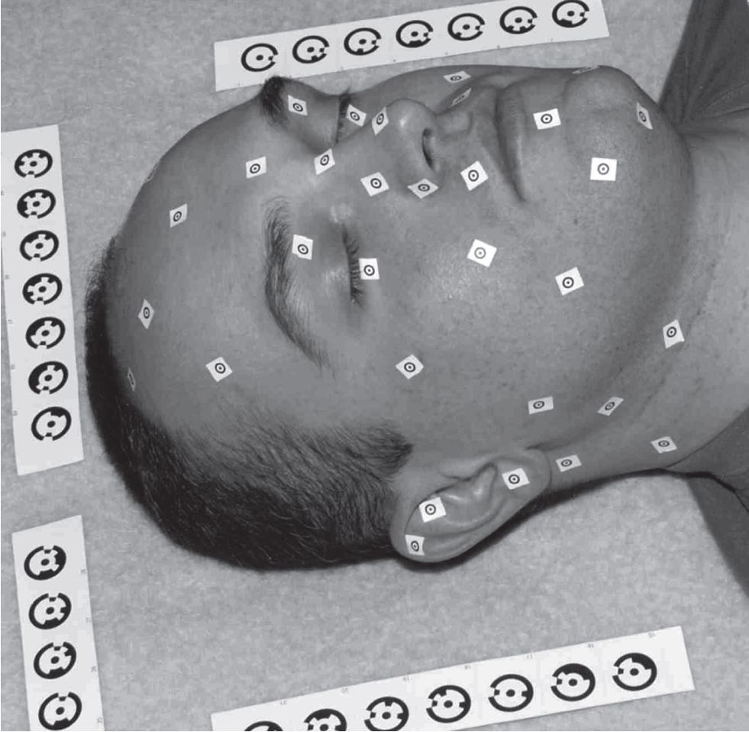
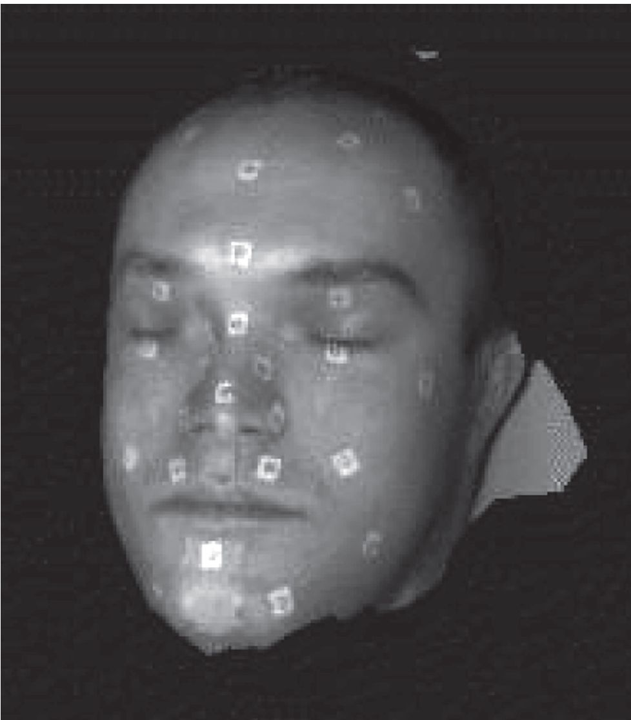
Nr 2
P O ŚM I ERTN E BADAN I A OB RAZOW E Z R EKO NS TR U KC J Ą 3 D
125
medykami sądowymi i radiologami rozpoczęto
badania celem podjęcia próby przewidzenia
wyników sekcji zwłok na podstawie badania
TK oraz ewentualnie dostarczenia tą metodą
dodatkowych informacji. W początkowej fazie
projektu zwłoki transportowano z zakładu medy-
cyny sądowej do klinicznego zakładu radiologii,
gdzie wykonywano badanie TK i MR. Od 2005
roku Instytut Medycyny Sądowej w Bernie został
wyposażony we własny aparat TK, co umożliwiło
wykonywanie badań w szerszym zakresie.
Wraz z poszerzającym się panelem badań
dodatkowych pojawiła się konieczność nadania
nazwy dla tego coraz większego projektu. Zde-
cydowano się wywieść go od pojęcia autopsji,
pochodzącego od dwóch słów z języka greckiego
„autos” - czyli sam, własny oraz „opsomei” - czyli
widzę. W interpretacji twórców nowego pojęcia
„autos” odnosiło się do subiektywnej oceny fak-
tów. Tak zatem, aby podkreślić obiektywny aspekt
badań, zastąpiono pierwszy człon pojęciem
„virtual”, które oznacza w tym miejscu „lepszy”,
„dokładniejszy”, a nie wirtualny, jako nierzeczywi-
sty. W ten sposób powstało chronione prawami
autorskimi pojęcie Virtopsy® [2]. W skład projektu
wchodzą następujące techniki badawcze:
- fotogrametria i laserowe skanowanie po-
wierzchni ciała,
- tomografia komputerowa,
- rezonans magnetyczny.
Celem niniejszej pracy jest przedstawienie
przeglądu technik pośmiertnych badań obrazo-
wych, ilustrowanego materiałem własnym.
TECHNIKI POŚMIERTNYCH BADAŃ
OBRAZOWYCH
Fotogrametria w połączeniu z laserowym
skanowaniem powierzchni ciała
Fotogrametria to technika obrazowania, zaj-
mująca się tworzeniem przestrzennych modeli
ze zdjęć dwuwymiarowych (ryc. 1-2). Te trój-
wymiarowe obrazy w połączeniu z modelem
uzyskanym przy pomocy laserowego skanera
powierzchni pozwalają na przestrzenną doku-
mentację obrażeń powłok, a także na próby
rekonstrukcji w zakresie mechanizmu ich po-
wstania. Zespół szwajcarski wykorzystał system
laserowy GOM TRITOP/ATOS III do skanowania
powierzchni ciała, w połączeniu z dedykowanym
dla sprzętu oprogramowaniem. Uzyskano wy-
niki akceptowane przez tamtejszy wymiar spra-
wiedliwości, jako część dokumentacji z badań
pośmiertnych [3].
Ryc. 1. Fotogrametria: przygotowanie do serii zdjęć
fotograficznych ze znacznikami.
Fig. 1. Photogrammetry: indexing tags on the surface
of the body.
Ryc. 2. Fotogrametria: rekonstrukcja 3D.
Fig. 2. Photogrammetry: 3D reconstruction.
Tomografia komputerowa
W 1895 roku Konrad Roentgen dokonał
odkrycia promieni X oraz stwierdził, że są one
w różnym stopniu pochłaniane przez różne sub-
stancje. Dało to początek współczesnej radio-

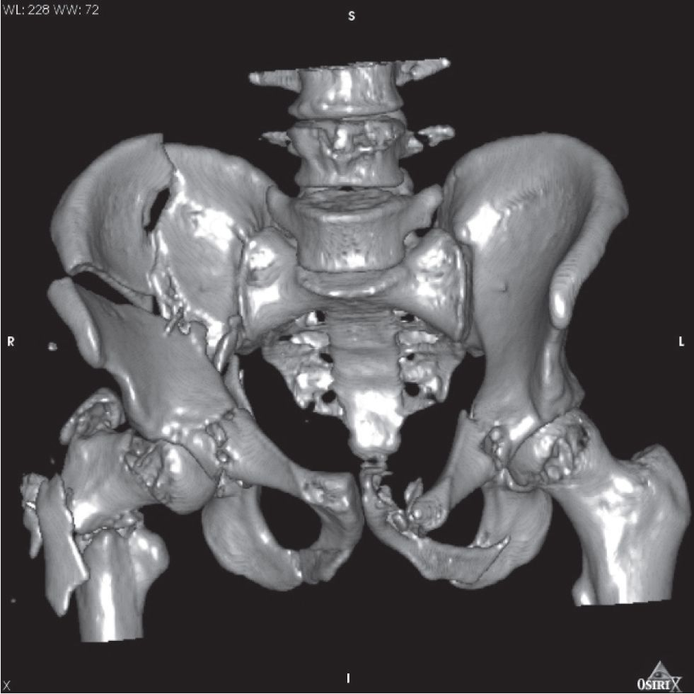
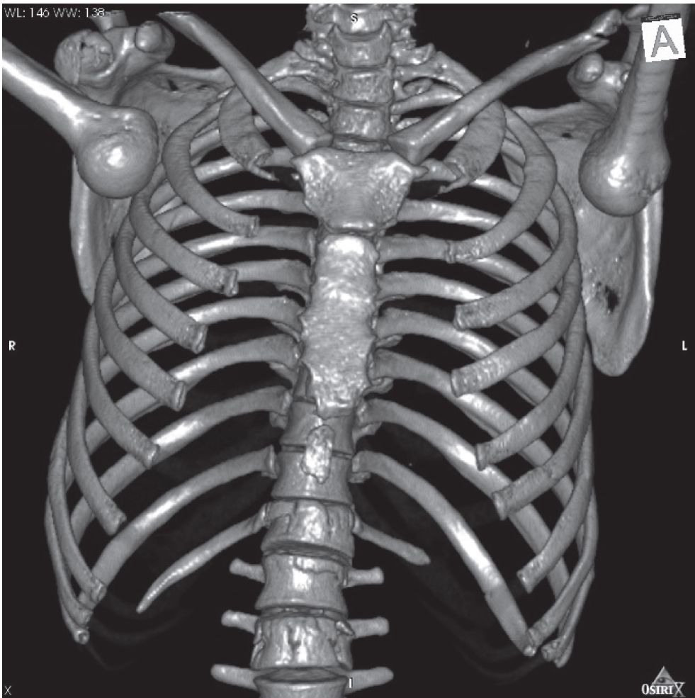
126
Krzys ztof Woź n i ak
Nr 2
logii. W Polsce pierwsze zdjęcia rentgenowskie
wykonał w styczniu 1896 roku Karol Olszewski,
profesor chemii Uniwersytetu Jagiellońskiego.
Od tego czasu nastąpił dynamiczny rozwój
tych badań. Klasyczne badania rentgenowskie
są powszechne we współczesnej diagnostyce
klinicznej, a od dłuższego czasu wykorzystuje
się je także w badaniach pośmiertnych. Dotyczy
to przypadków, gdy mamy do czynienia np.
z koniecznością lokalizacji metalicznego ciała
obcego, czy też w przypadkach identyfikacji
zmarłych (np. stan uzębienia [4], zaopatrzenie
ortopedyczne, blizny kostne). Zakres oceny
radiograficznej ogranicza się do czterech grup
substancji: 1. płyny i tkanki miękkie, 2. tłuszcze,
- gazy, 4. tkanka kostna. Poza tymi fizjologicz-
nymi grupami innym osłabianiem promieniowa-
nia cechują się np. ciała metaliczne.
Przełomem w wykorzystaniu promieniowania
X stała się tomografia komputerowa (TK), wpro-
wadzona do praktyki klinicznej w 1972 roku.
Szybko okazało się, że jest to technologia mogą-
ca zmienić obraz współczesnej diagnostyki. Wy-
razem tego była nagroda Nobla w 1979 roku dla
Hounsfield’a i Cormack’a, twórców pierwszego
tomografu komputerowego. Z czasem TK stała
się podstawowym narzędziem w diagnostyce
wielu schorzeń.
Ryc. 3. Rekonstrukcja 3D kośćca klatki piersiowej
i obręczy barkowej - obustronne zwichnięcie stawów
ramiennych, złamanie lewego obojczyka.
Fig. 3. 3D reconstruction of the thorax and shoulder
rim - bilateral shoulder luxation and a fracture of the
left clavicle.
Ryc. 4. Rekonstrukcja 3D kośćca obręczy miednicz-
nej - fragmentacja miednicy zwłaszcza po prawej
stronie, fragmentacja rejonu krętarzy prawej kości
udowej.
Fig. 4. 3D reconstruction of the pelvic girdle - frag-
mentation of the pelvis, especially on the right, and
fragmentation of the proximal part of the right femur.
Tomografia komputerowa w badaniu po-
śmiertnym daje następujące możliwości:
- dokładnej analizy struktury kostnej pod
kątem ewentualnych obrażeń (złamań) [5],
cech osobniczych (ryc. 5), z późniejszą
ich poglądową graficzną rekonstrukcją 3D
[6], łatwiejszą do przyjęcia niż „klasyczne”
zdjęcia fotograficzne „krwawych” prepara-
tów z tkankami miękkimi czy kości uprzed-
nio wypreparowanych i wymacerowanych
(ryc. 3, 4),
- określenia przestrzeni zawierających gazy
(powietrze) [7, 8] (ryc. 6), co daje możli-
wość wykazania trudnych do weryfikacji
w klasycznej technice sekcji zwłok zmian
pourazowych prowadzących do zgonu
- np. zatoru powietrznego serca (ryc. 7)
albo też wskazania przebiegu kanałów ran,
np. w postrzałach z broni palnej, zwłaszcza
w przypadkach z uszkodzeniami struktur
kostnych,
- uwidocznienia poziomu płynów - np.
obecność krwi w jamach opłucnej (ryc.
8) czy płynu w zatokach obocznych nosa
w przypadkach utonięcia [9, 10] (ryc. 9),
- wykazania obecności ciał obcych czy
to pochodzenia chirurgicznego (ważne
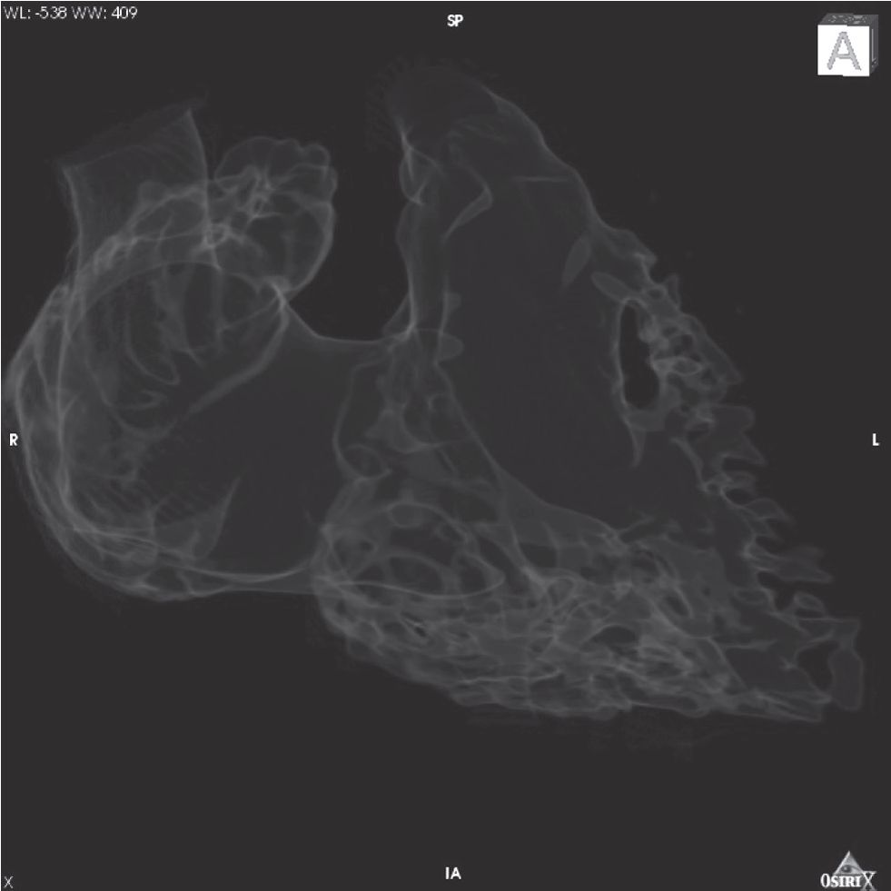
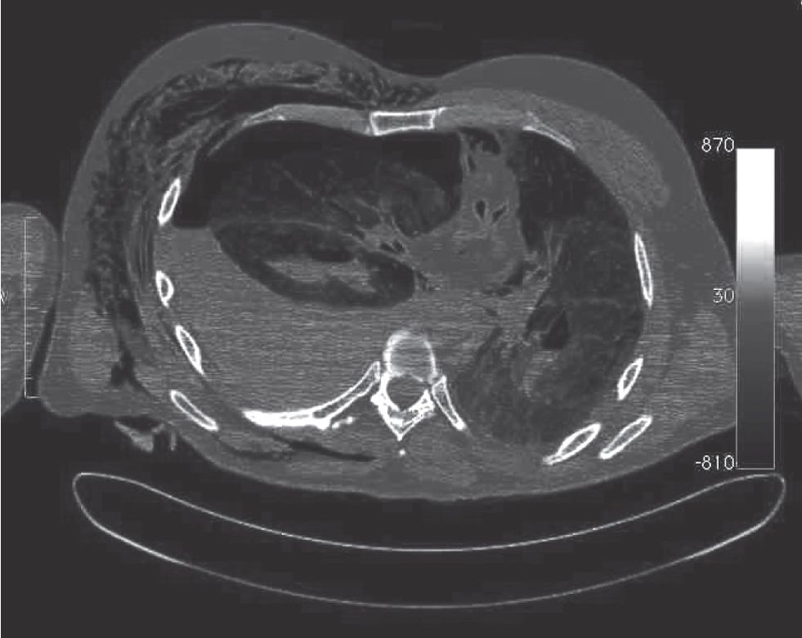
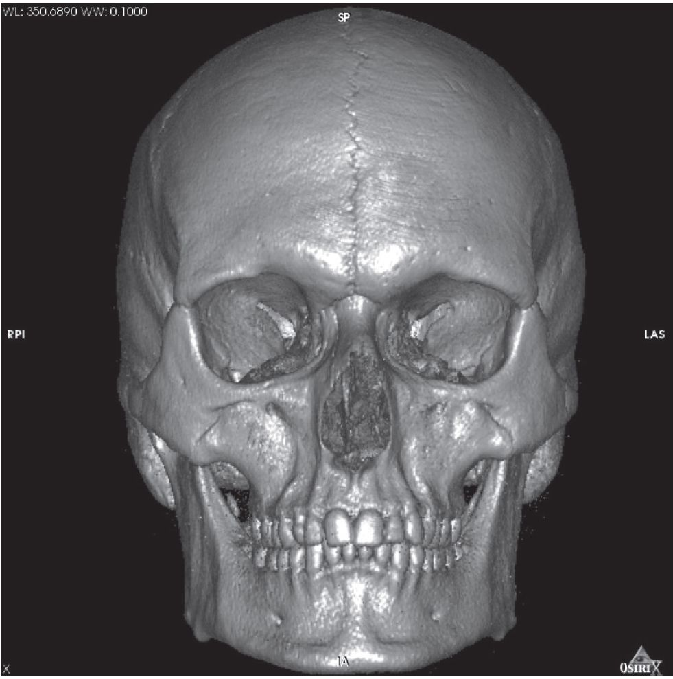
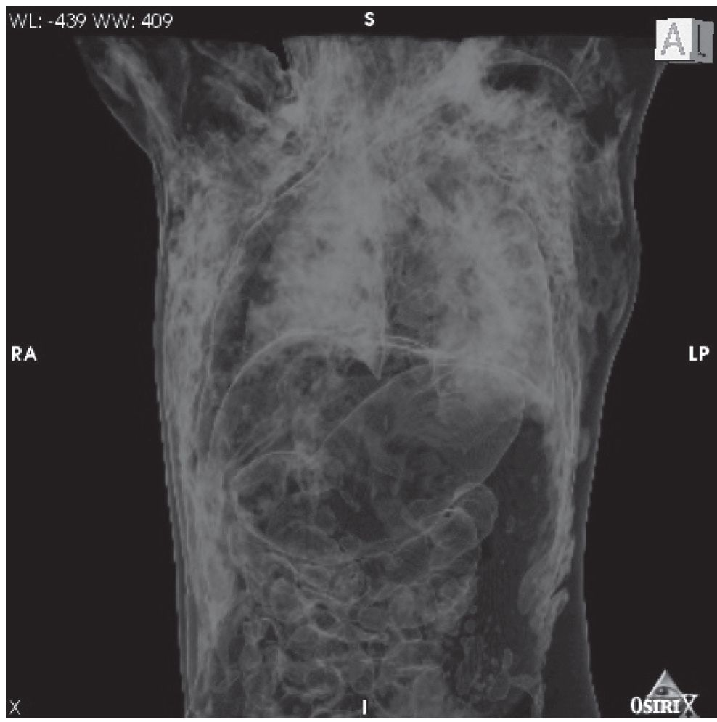
Nr 2
P O ŚM I ERTN E BADAN I A OB RAZOW E Z R EKO NS TR U KC J Ą 3 D
127
w przypadkach identyfikacji NN zwłok)
(ryc. 10), czy też pocisków bądź niewiel-
kich fragmentów metalu (np. odłamanej
końcówki noża - niezwykle trudnej, wręcz
niemożliwej do zlokalizowania podczas
klasycznego badania sekcyjnego),
Ryc. 5. Rekonstrukcja 3D - zachowany szew czołowy.
Fig. 5. 3D reconstruction of the skull - the sutura
frontalis.
Ryc. 6. Rekonstrukcja 3D - obustronna odma pod-
skórna tułowia.
Fig. 6. 3D reconstruction of the trunk - bilateral
hypodermic emphysema.
Ryc. 7. Rekonstrukcja 3D - obecność powietrza w ja-
mach prawego przedsionka i prawej komory serca.
Fig. 7. 3D reconstruction of air spaces - presence
of air in the right atrium and the right ventricle of the
heart.
Ryc. 8. Klatka piersiowa, projekcja poprzeczna (2D)
- prawostronna odma podskórna i opłucnej, obec-
ność znacznej objętości krwi w prawej jamie opłuc-
nej, stłuczenie prawego płuca z krwiakiem miąższu
płucnego.
Fig. 8. The thorax, transverse 2D projection -
hypodermic emphysema and pneumothorax on
the right, a high volume of blood in the right pleural
cavity, contusion of the right lung with interstitial
hematoma.
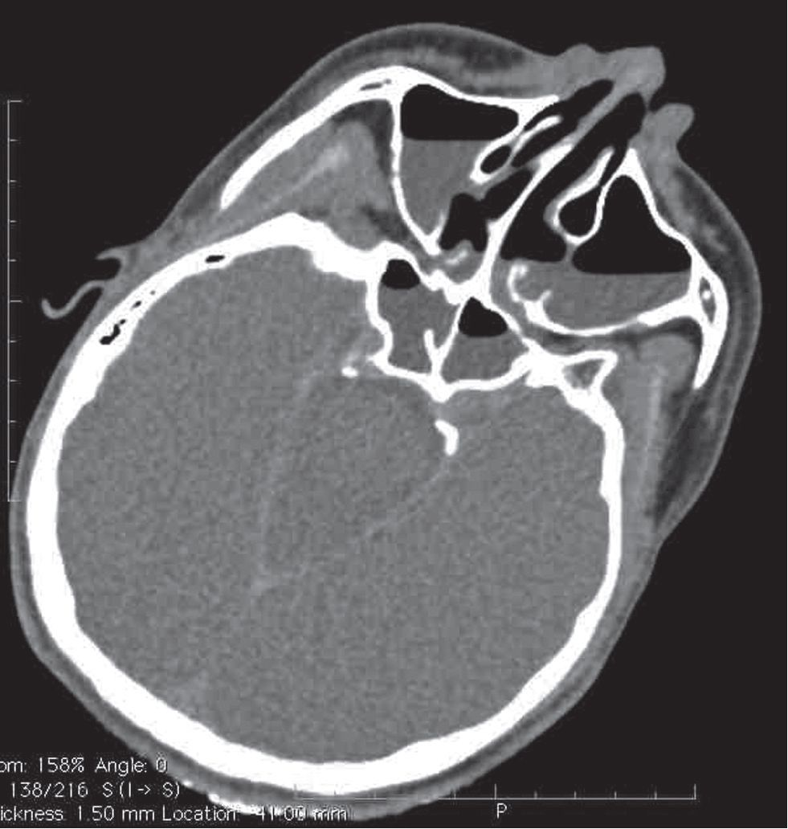
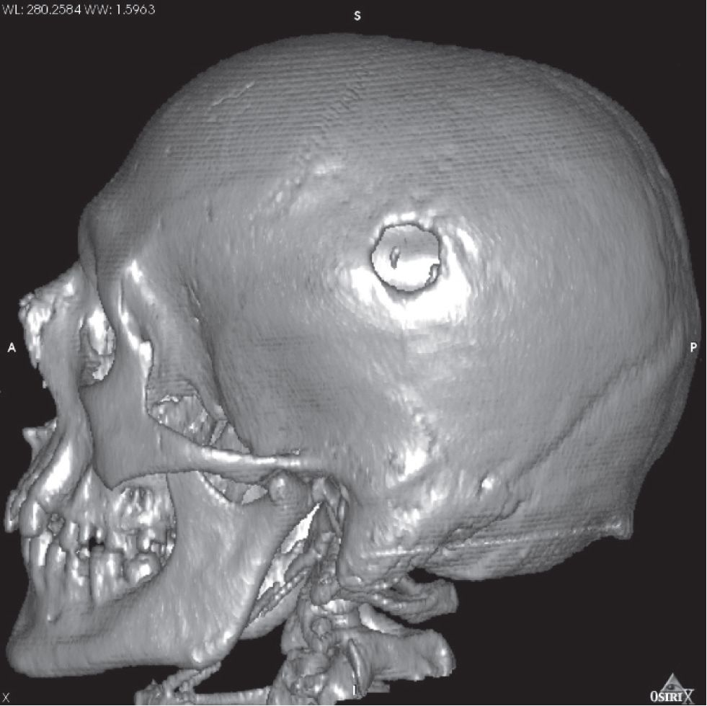
128
Krzys ztof Woź n i ak
Nr 2
Ryc. 9. Głowa, projekcja poprzeczna (2D) - poziomy
płynów w zatokach obocznych nosa (szczękowych
i klinowej) w przypadku utonięcia.
Fig. 9. The head, transverse 2D projection - fluid in
the maxillary and sphenoid sinuses in the case of
drowning.
Ryc. 10. Rekonstrukcja 3D - otwór po trepanacji
czaszki w przeszłości.
Fig. 10. 3D reconstruction of the skull - sings of pre-
vious trepanation.
• oceny tkanek miękkich, w tym narządów
miąższowych - zwrócić jednak należy uwa-
gę, że bez podania środka kontrastowego
zakres oceny jest ograniczony [11],
- zarejestrowania obrazu zwłok w stanie roz-
kładu gnilnego, w przypadkach, w których
normalne techniki otwarcia zwłok bezpo-
wrotnie niszczą jeszcze zachowaną przed
wydobyciem narządów wewnętrznych
strukturę [12],
- zastosowania badania TK w systemie
przesiewowym w przypadkach, gdy nie
ma ewidentnych wskazań do wykonania
sądowo-lekarskiej sekcji zwłok.
Dzięki wykorzystaniu mocy obliczeniowej, jaką
dysponują współczesne komputery, jest możliwe
tworzenie w krótkim czasie rekonstrukcji 3D na
podstawie danych obrazowych, uzyskanych
w czasie akwizycji TK. Pozwala to na przestrzenną
dokumentację obrażeń takich, jak np. złamania
kości. Fakt, że w przypadku badań pośmiertnych
nie ma ograniczenia w zakresie zastosowanej
dawki promieniowania, jak i czasu badania, po-
zwala na uzyskanie dużej liczby przekrojów, co
bezpośrednio przekłada się na wysokiej jakości re-
konstrukcje przestrzenne. Tak zebrane dane mogą
być przechowywane latami i ponownie oceniane,
przy uwzględnieniu potencjalnych nowych metod
obrazowania, jak i opracowania materiału [13].
Rezonans magnetyczny
Techniką, która przyniosła rewolucję w radio-
logii diagnostycznej był wprowadzony na po-
czątku lat 80. XX wieku rezonans magnetyczny
(MR). Stanowi on znakomite uzupełnienie tomo-
grafii komputerowej, gdyż pozwala na zobrazo-
wanie przede wszystkim zmian w obrębie tkanek
miękkich (lepsza rozdzielczość kontrastowa od
techniki TK), co wykorzystuje się np. w prezen-
tacji kanałów ran postrzałowych. W aspekcie
badań pośmiertnych ograniczeniem pozostaje
limitowany dostęp do tej techniki badania, ze
względu na jej wysokie koszty [14, 15].
Modyfikacją powyższych technik jest mikro-
-CT i mikro-MRI - tzw. „wirtualna histologia”
- zastosowanie najnowszych osiągnięć w dzie-
dzinie radiologii być może pozwoli w niedalekiej
przyszłości na wykonywanie badań obrazowych
pozwalających uzyskać obraz porównywalny
z obrazem spod mikroskopu w badaniu histo-
patologicznym. Ta technologia jest jednak cały
czas w fazie badań [16].
Trwają dodatkowo badania nad wykorzysta-
niem następujących technik:
Nr 2
P O ŚM I ERTN E BADAN I A OB RAZOW E Z R EKO NS TR U KC J Ą 3 D
129
„Biopsja” pośmiertna
Połączenie tomografii komputerowej z bio-
psją cienkoigłową pozwala na celowane pobra-
nie materiału do badania histopatologicznego
z wybranej konkretnej lokalizacji. Celowość
takiego postępowania może być motywowana
choćby względami społeczno-religijnymi, które
uniemożliwiają przeprowadzenie pełnej sekcji
zwłok. Rozwijany przez zespół szwajcarski pro-
jekt Virtobot ma pozwolić na zaprogramowane
pobieranie próbek przy użyciu specjalnie do
takiego celu zaprojektowanego robota, a w pełni
zautomatyzowany proces pobrania materiału
eliminuje ekspozycję na promieniowanie rent-
genowskie osoby pobierającej [17].
Pośmiertna angiografia
W warunkach klinicznych, aby uzyskać peł-
ny obraz naczyń, podaje się do nich środek
kontrastowy. Warunkiem dystrybucji kontrastu
jest utrzymane krążenie krwi, co w przypadku
badań pośmiertnych oczywiście nie ma miejsca.
Stąd konieczność zastosowania urządzenia ze-
wnętrznego - pompy, podobnej do sztucznego
serca, stosowanego w operacjach kardiochirur-
gicznych. Ważny jest także odpowiedni dobór
środka kontrastowego: taki, aby nie wpływał
na obraz wykonywanego później klasycznego
badania pośmiertnego [18, 19].
Warunkiem podania kontrastu jest wcześniej-
sze pobranie materiału biologicznego do badań
toksykologicznych.
ZAKOŃCZENIE - WNIOSKI
Powyższe zestawienie technik, wynikających
z założeń szwajcarskiego projektu Virtopsy®
pokazuje, jak wielokierunkowe i wielopłasz-
czyznowe są możliwości badań obrazowych
zwłok, mogących wnosić cenne uzupełnienie
i rozszerzenie klasycznego pośmiertnego ba-
dania sądowo-lekarskiego. Naszym zdaniem,
wykorzystanie technik badawczych, opartych
na badaniach obrazowych i cyfrowym przetwa-
rzaniu danych, może być równie przełomowe
dla medycyny sądowej, jak wprowadzenie ana-
lizy DNA. Badania, które jeszcze kilka lat temu
były niemożliwe do przeprowadzenia z uwagi
na trudny dostęp do wysokospecjalistycznego
sprzętu, wysokie koszty oraz niewystarczające
możliwości techniczne (moc obliczeniową)
- powoli stają się dostępne dla codziennej
praktyki. Ponieważ można przewidzieć, że za
kilka lat i w Polsce technika, taka jak tomografia
komputerowa czy rezonans magnetyczny, nie
będą uznawane za luksus, ale podstawowe
narzędzie pracy, wskazane jest, aby już teraz
rozpocząć prace badawcze pozwalające na
skuteczne wdrożenie tych technik w polskich
realiach.
PIŚMIENNICTWO
- Brogdon B. G. (red.): Forensic Radiology,
CRC Press, 1998.
- Thali M. J., Dirnhofer R., Vock P (red.): The
Virtopsy approach: 3D optical and radiological
scanning and reconstruction in forensic medi-
cine, CRC Press, 2009.
- Thali M. J., Braun M., Bruschweiler W.,
Dirnhofer R.: Matching tire tracks on the head
using forensic photogrammetry, Forensic Sci.
Int. 2000, 113(1-3), 281-287.
- Lorkiewicz-Muszyńska D., Przybylski Z.:
Znaczenie porównawczych badań odontolo-
gicznych w całokształcie postępowania identy-
fikacyjnego na podstawie czaszki, Arch. Med.
Sąd. Krym. 2002, 52 (1), 7-19.
- Levy G., Goldstein L., Blachar A., Apter S.,
Barenboim E., Bar-Dayan Y, Shamis A., Atar E.:
Postmortem computed tomography in victims of
military air mishaps: radiological-pathological
correlation of CT findings. Isr. Med. Assoc. J.
- 9(10), 699-702.
- Yen K., Lovblad K.-O., Scheurer E., Ozdoba
C., Thali M. J., Aghayev E., Jackowski C., Anon
J., Frickey N., Zwygart K., Weis J., Dirnhofer R.:
Post-mortem forensic neuroimaging: Correlation
of MSCT and MRI findings with autopsy results,
Forensic Sci. Int. 2007, 173(1), 21-35.
- Aghayev E., Yen K., Sonnenschein M.,
Jackowski C., Thali M., Vock P, Dirnhofer R.:
Pneumomediastinum and soft tissue emphy-
sema of the neck in postmortem CT and MRI;
a new vital sign in hanging?, Forensic Sci. Int.
2005, 153(2-3), 181-188.
- Jackowski C., Thali M., Sonnenschein
M., Aghayev E., Yen K., Dirnhofer R., Vock P:
Visualization and quantification of air embolism
structure by processing postmortem MSCT data,
J. Forensic Sci. 2004, 49(6), 1339-1342.
- Christe A., Aghayev E., Jackowski C., Thali
M. J., Vock P: Drowning - post-mortem imaging
findings by computed tomography, Eur. Radiol.
- 18(2), 283-290.
- Levy A. D., Harcke H. T., Getz J. M., Mallak
C. T, Caruso J. L., Pearse L., Frazier A. A., Galvin
J. R.: Virtual autopsy: two- and three-dimensio-
nal multidetector CT findings in drowning with
130
Krzys ztof Woź n i ak
Nr 2
autopsy comparison, Radiology 2007, 243(3),
862-868.
- Aghayev E., Thali M. J., Sonnenschein M.,
Jackowski C., Dirnhofer R., Vock P: Post-mortem
tissue sampling using computed tomography
guidance, Forensic Sci. Int. 2007, 166(2-3),
199-203.
- Thali M. J., Yen K., Schweitzer W., Vock P,
Ozdoba C., Dirnhofer R.: Into the decomposed
body - forensic digital autopsy using multislice-
computed tomography, Forensic Sci. Int. 2003,
134(2-3), 109-114.
- Bruschweiler W., Braun M., Dirnhofer R.,
Thali M. J.: Analysis of patterned injuries and
injury-causing instruments with forensic 3D/CAD
supported photogrammetry (FPHG): an instru-
ction manual for the documentation process,
Forensic Sci. Int. 2003, 132(2), 130-138.
- Hart B. L., Dudley M. H., Zumwalt R. E.:
Postmortem cranial MRI and autopsy correlation
in suspected child abuse. Am. J. Forensic Med.
Pathol. 1996, 17(3), 217-224.
- Yen K., Thali M. J., Aghayev E., Jackowski
C., Schweitzer W., Boesch C., Vock P, Dirnho-
fer R., Sonnenschein M.: Strangulation signs:
Initial correlation of MRI, MSCT, and forensic
neck findings, J. Magn. Reson. Imaging. 2005,
22(4), 501-510.
- Thali M. J., Dirnhofer R., Becker R., Oliver
W., Potter K.: Is “virtual histology” the next step
after the “virtual autopsy”? Magnetic resonance
microscopy in forensic medicine, Magn. Reson.
Imaging. 2004, 22(8), 1131-1138.
- Aghayev E., Ebert L. C., Christe A., Ja-
ckowski C., Rudolph T., Kowal J., Vock P, Thali
M. J.: CT data-based navigation for post-mortem
biopsy - a feasibility study, J. Forensic Leg. Med.
2008, 15(6), 382-387.
- Grabherr S., Djonov V., Friess A., Thali M.
J., Ranner G., Vock P, Dirnhofer R.: Postmortem
angiography after vascular perfusion with diesel
oil and a lipophilic contrast agent, AJR Am. J.
Roentgenol. 2006, 187(5), W515-523.
- Jackowski C., Persson A., Thali M. J.:
Whole body postmortem angiography with
a high viscosity contrast agent solution using
poly ethylene glycol as contrast agent dissolver,
J. Forensic Sci. 2008, 53(2), 465-468.
Adres do korespondencji:
dr Krzysztof Woźniak
Katedra Medycyny Sądowej UJ CM
ul. Grzegórzecka 16
31-531 Kraków
mpwoznia@cyf-kr.edu.pl

